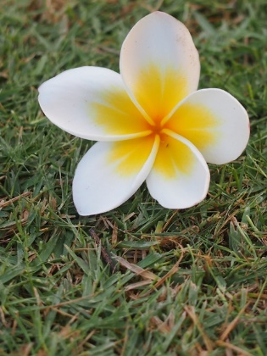ジュエリーショップ

Plumeria

2017年3月　高寄海岸駅前にオープンしたハワイアンジュエリーのお店です。店名にもなっているプルメリアの花をモチーフにしたハンドメイドのアクセサリーを扱っています。

大切な人へのプレゼントや自分へのご褒美などにぜひPlumeriaのハワイアンジュエリーをご検討ください。

※オーダーメイドジュエリーにも対応いたします。お気軽にご相談ください。

**〒253-XXXX**

**茅ヶ崎市高寄海岸1-XX**

**TEL：0467-22-XXXX**